新桥街道中心幼儿园中三班幼儿一日生活动态记录
自主来园：
今日来园人数25人，6人缺勤。
自主服务与问好：
来园后孩子们能自己独立走到班级并主动与老师打招呼的幼儿有：陈盼、李宇涵、郑雅姝、徐梓嘉、方雅颂、缪欣妍、陈雨航、金栩萌、丁妤暄、唐锦轩、高文浩、欧阳悦、蒋绍文、万灵杰、巢熠阳、程诺、王钧逸、柳晨熙、穆永泽、何书泽、吉思远、陈晓蕊、贾清晨、叶歆雅、任伊桐。
进班后能自己将物品放置抽屉并将水杯绕好放在水杯架的幼儿有：陈盼、李宇涵、郑雅姝、徐梓嘉、方雅颂、缪欣妍、陈雨航、金栩萌、丁妤暄、唐锦轩、高文浩、欧阳悦、蒋绍文、万灵杰、巢熠阳、程诺、王钧逸、柳晨熙、穆永泽、何书泽、吉思远、陈晓蕊、贾清晨、叶歆雅、任伊桐。
.........................................................
区域游戏情况：
今天游戏中能够积极参与区域的幼儿有：陈盼、李宇涵、郑雅姝、徐梓嘉、方雅颂、缪欣妍、陈雨航、金栩萌、丁妤暄、唐锦轩、高文浩、欧阳悦、蒋绍文、万灵杰、巢熠阳、程诺、王钧逸、柳晨熙、穆永泽、何书泽、吉思远、陈晓蕊、贾清晨、叶歆雅、任伊桐。
其中能够提前做好区域游戏计划快速选好自己想玩区域的幼儿有：陈盼、李宇涵、郑雅姝、徐梓嘉、方雅颂、缪欣妍、陈雨航、金栩萌、丁妤暄、唐锦轩、高文浩、欧阳悦、蒋绍文、万灵杰、巢熠阳、程诺、王钧逸、柳晨熙、穆永泽、何书泽、吉思远、陈晓蕊、贾清晨、叶歆雅、任伊桐。
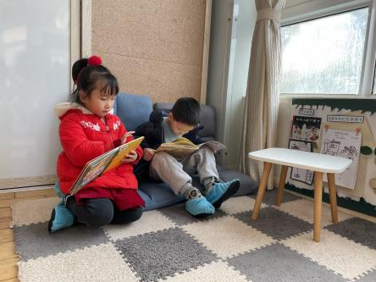  图书区(揭秘地下动物、会眨眼睛的红绿灯）：贾清晨、唐锦轩 | 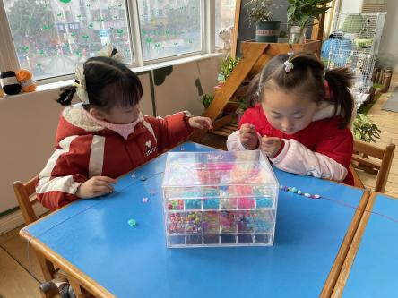  生活区（串珠）：郑雅姝、方雅颂 | 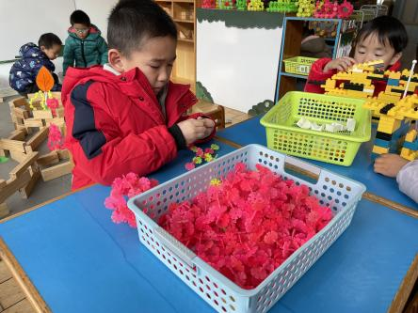  美工区：  桌面建构（雪花片：飞机）：何书泽
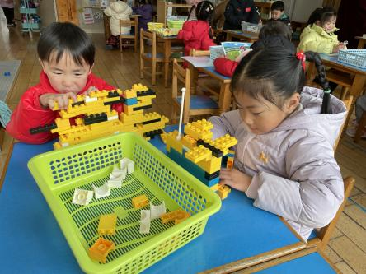  桌面建构（胶粒玩具：轮船、潜艇）：李宇涵、杨芷若 | 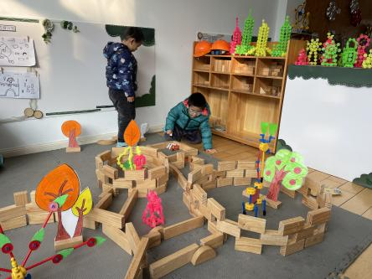  地面建构（动物园）：陈雨航、巢熠阳 | 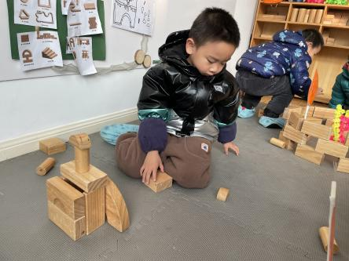  地面建构：王钧逸
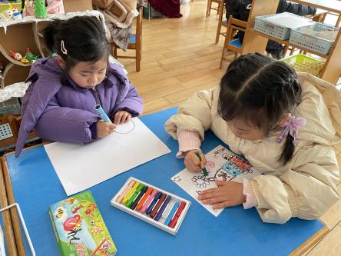  美工区（绘画：咕咕鸡一家、线描画小熊）：叶歆雅、丁妤暄 | 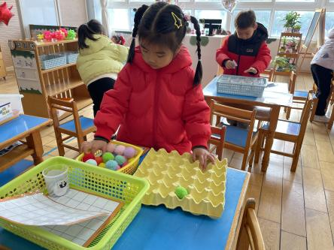  益智区9  益智区（母鸡孵蛋）：缪欣妍 | 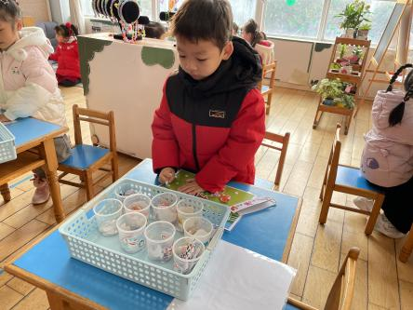  美工区（  益智区（农场养动物）：万灵杰
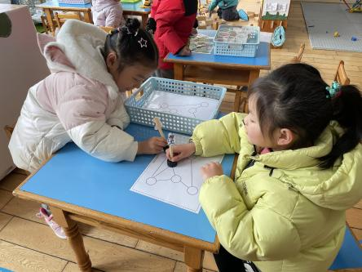  益智区（警察抓小偷）：陈晓蕊、任伊桐 | 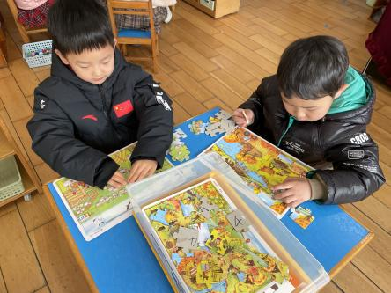  益智区（拼图）：吉思远、柳晨熙 | 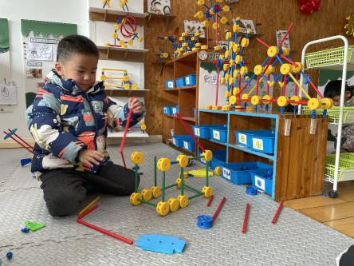  万能工匠（小房子）：陈盼
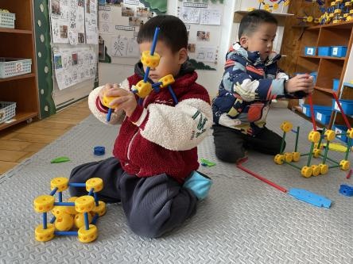  万能工匠（篮球框）：高文浩 | 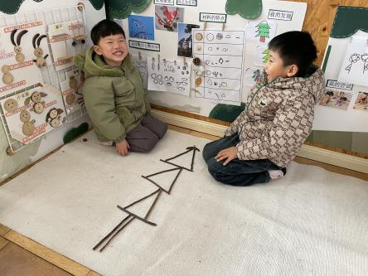  自然材料（杉树）：程诺、徐梓嘉 | 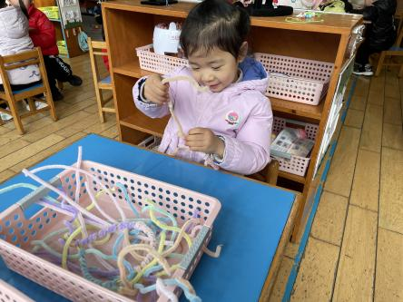  生活区（扭扭棒头箍）：金栩萌
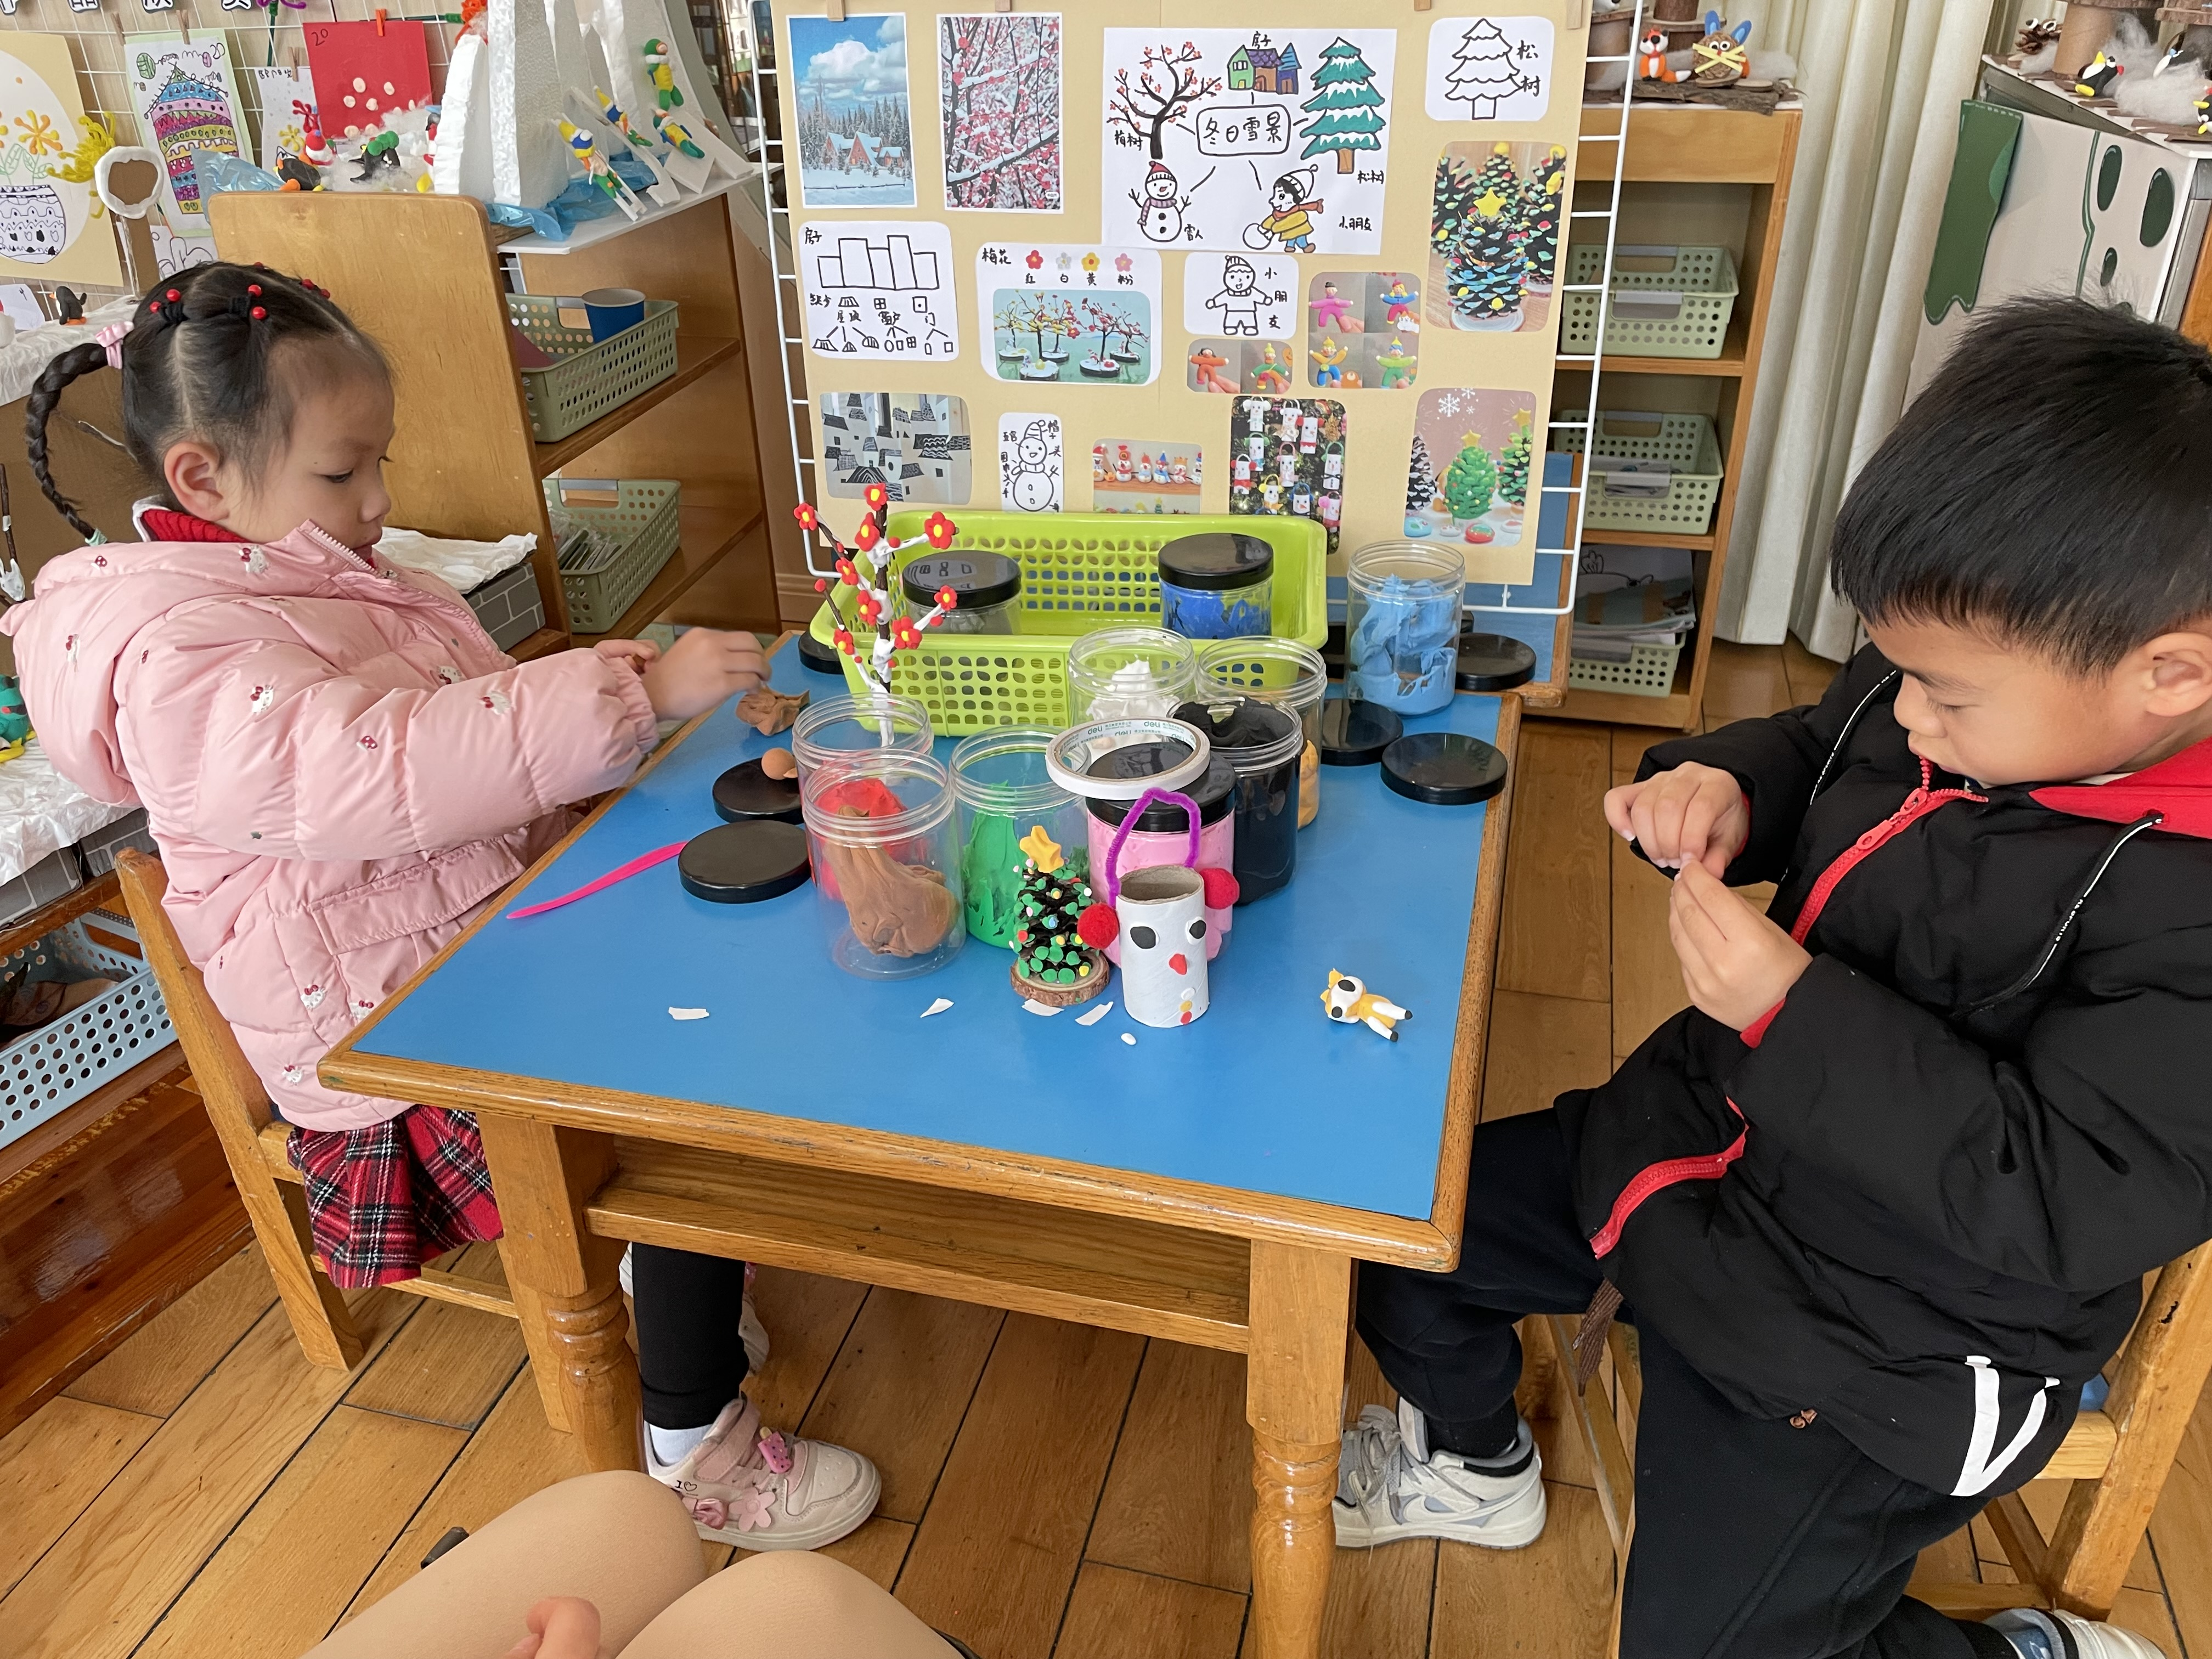

美工区（梅花树、圣诞树）：欧阳悦、唐锦轩

生活活动情况：
今天的早点是牛奶、切片面包、闲趣饼干、蛋黄果仁切片。
吃完能够进行漱口并将牛奶杯送到相应位置的幼儿有：陈盼、李宇涵、郑雅姝、徐梓嘉、方雅颂、缪欣妍、陈雨航、金栩萌、丁妤暄、唐锦轩、高文浩、欧阳悦、蒋绍文、万灵杰、巢熠阳、程诺、王钧逸、柳晨熙、穆永泽、何书泽、吉思远、陈晓蕊、贾清晨、叶歆雅、任伊桐。
其中能够迅速吃完点心并保持桌面整洁的幼儿有：陈盼、李宇涵、郑雅姝、徐梓嘉、方雅颂、缪欣妍、陈雨航、金栩萌、丁妤暄、唐锦轩、高文浩、欧阳悦、蒋绍文、万灵杰、巢熠阳、程诺、王钧逸、柳晨熙、穆永泽、何书泽、吉思远、陈晓蕊、贾清晨、叶歆雅、任伊桐。
.........................................................
集体活动情况：
《庆元旦活动》
今天我们中三班的宝贝们一起开展了“庆元旦，迎新年”联欢会活动。
宝贝们今日积极参加民间小游戏活动，在游戏当中互相配合，作为小观众的其他小朋友们也能做到文明加油，为同伴呐喊助威，宝贝们在体验快乐游戏的同时也收获了满满的友谊哦。在分享美味零食的环节中，宝贝们也能做到互相分享、快乐加倍。
宝贝们今天也都穿着了十分漂亮的服装哟，快来一起瞧一瞧孩子们游戏时的精彩照片吧，更多请关注我们的班级群相册哦！

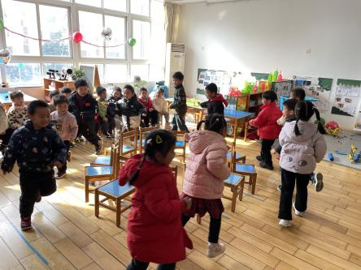 | 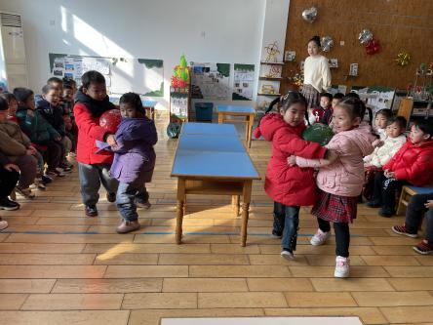 | 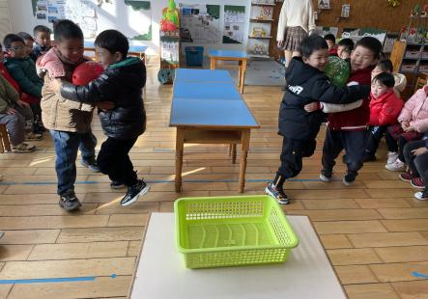
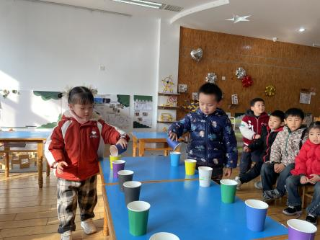 | 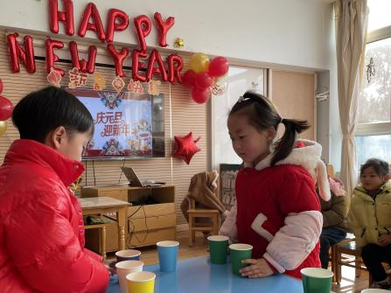 | 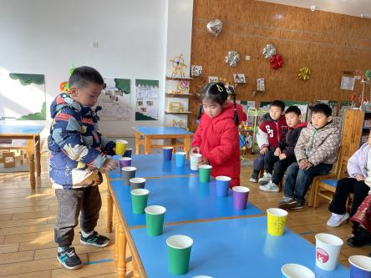

.........................................................
午餐情况：
今天的午餐是小米饭、鹌鹑蛋卤猪肝、包菜炒粉丝、裙带菜虾仁豆腐汤。
餐前各小组幼儿有序如厕、洗手、开好大炮，做好餐前准备。洗好手后小朋友开好大炮有序排好队自主端饭菜。所有的幼儿都能两只小手端住碗，并有序的行径。
午餐时，随着舒缓柔和的轻音乐，幼儿用正确的姿势午餐小脚放在桌子下面，身体朝向桌子一手扶碗一手拿勺。安静的进餐，知道一口饭一口菜，举手添汤；餐后自主送碗勺后自主拿取苹果，苹果吃完洗手漱口擦嘴巴做好餐后卫生管理。
自主进餐并光盘行动的幼儿有：陈盼、李宇涵、郑雅姝、徐梓嘉、方雅颂、缪欣妍、陈雨航、金栩萌、丁妤暄、唐锦轩、高文浩、欧阳悦、蒋绍文、万灵杰、巢熠阳、程诺、王钧逸、柳晨熙、穆永泽、何书泽、吉思远、陈晓蕊、贾清晨、叶歆雅、任伊桐。其中用餐速度较慢的幼儿有：郑雅姝、方雅颂、高文浩、王钧逸。
.........................................................
午睡情况：
散步后孩子们主动塞好小椅子自主如厕，进入午睡室后主动将鞋子摆整齐，放在指定的位置。今天23位幼儿听完睡前故事在12点30分左右进入睡眠的状态分别是：陈盼、李宇涵、郑雅姝、徐梓嘉、方雅颂、缪欣妍、陈雨航、金栩萌、唐锦轩、高文浩、欧阳悦、蒋绍文、万灵杰、巢熠阳、王钧逸、柳晨熙、穆永泽、何书泽、吉思远、陈晓蕊、贾清晨、叶歆雅、任伊桐。
睡前能自主尝试盖被子的幼儿有：陈盼、李宇涵、郑雅姝、徐梓嘉、方雅颂、缪欣妍、陈雨航、金栩萌、丁妤暄、唐锦轩、高文浩、欧阳悦、蒋绍文、万灵杰、巢熠阳、程诺、王钧逸、柳晨熙、穆永泽、何书泽、吉思远、陈晓蕊、贾清晨、叶歆雅、任伊桐。
.........................................................
老师的话：
1.请未将《快乐家园》带来幼儿园的宝贝明日将《快乐家园》带来哦！

